

Fine settimana a suon di musical tra “Rapunzel” e “Family”
Lorella Cuccarini in versione matrigna nella fiaba che debutta oggi al Nazionale
ADRIANA MARMIROLI
13 Gennaio 2023 alle 13:15
2 minuti di lettura

Lorella Cuccarini bruna (e cattiva) in "Rapunzel" al Nazionale

Gipo Gurrado ci riprova. Scritto, diretto e musicato da Gurrado, “Family. A Modern Musical Comedy”, produzione Elsinor, ha debuttato ieri, 12 gennaio, al Teatro Fontana (via Boltraffio, fino al 29 gennaio, 23 euro, teatrofontana.it). In scena sette personaggi emblematici, più uno assolutamente inedito, la televisione, che riproducono cantando e “danzando” i riti della famiglia media.
L’idea, come già per “Supermarket” è sfiziosa e piena di risvolti possibili: anche se sommamente sfruttata, la famiglia offre infinite possibilità di racconto, mille sfaccettature, centinaia di sfumature. Malgrado tutto, un punto di vista ulteriore e originale sarà sempre possibile trovarlo. Ed così Gurrado, dopo il successo di “Supermarket”, applica a questo contesto a tutti ben noto la ricetta che sta dietro a quell’exploit: la banalità e immediata riconoscibilità dei gesti e delle parole di ogni giorno e di tutti, immersa nel contesto ironico e giocoso di una struttura che viene definita musical per comodità ma che, da quanto si intende normalmente con questo termine, è lontanissimo: coreografie appena accennate, canzoni originali eseguite in modo non convenzionale, personaggi archetipici, scenografie essenziali quasi astratte, costumi minimal al limite dello sciatto (ricercato).
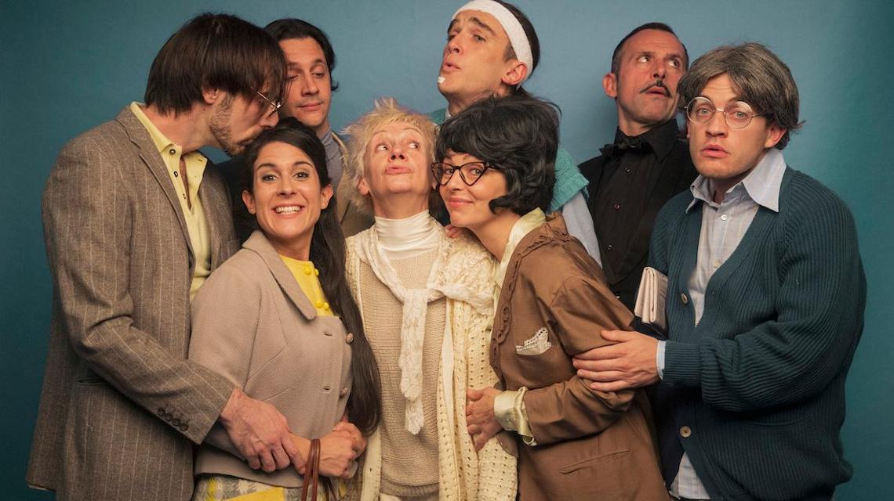
I protagonisti di “Family. A Modern Musical Comedy” di Gipo Gurrado al Teatro Fontana (foto: Michela Piccinini)

La famiglia che viene messa in scena siamo noi, nevrotici e disfunzionali, quando ci ritroviamo con babbo e mamma, compagni e fratelli vari riuniti, e la tv, sempre accesa, non smette di fare da controcanto di quanto ci accade o ci diciamo. «Dobbiamo andare dai tuoi», «Siamo in ritardo», «Lei non mi fa parlare»...
Qualcosa però non funziona come nel precedente: sarà che la famiglia è così poco corale e spezzettandosi la narrazione sui diversi personaggi, si perde la magia dell’insieme che la faceva letteralmente ballare il pubblico in sala? Qui si ride, ci si riconosce (ahimé), si apprezza l’originalità dello sguardo, ma qualcosa si è perso per via.

